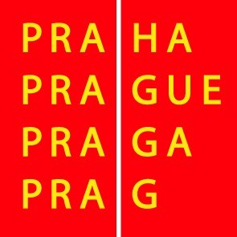

Výbor pro kulturu a volný čas ZHMP

Pozvánka
17. 8. 2010

Vážená paní, vážený pane,

svolávám zasedání výboru pro kulturu a volný čas ZHMP na 8. 9. 2010 od 13.00 hod. v zasedací místnosti č. 349, 3. patro, Mariánské nám. 2, Praha 1.

Program :
KMD

13.00 - 13.10 1. Kontrola zápisu z 50. a 51. zasedání, schválení programu 52. zasedání, schválení ověřovatele zápisu

13.10 – 13.25 2. Klub mladého diváka

13.25 – 13.50 3. Partnerství hl.m.Prahy

13.50 - 14.10 4. Různé

Přizvat:
K bodu č. 2
PhDr. H. Žárskou, vedoucí KMD

Mgr. Ivan Bednář
předseda výboru pro kulturu a volný čas ZHMP

